МИНИСТЕРСТВО НАУКИ И ВЫСШЕГО ОБРАЗОВАНИЯ РФ
федеральное государственное автономное образовательное учреждение высшего образования
«Санкт–Петербургский государственный университет
аэрокосмического приборостроения»
ФАКУЛЬТЕТ СРЕДНЕГО ПРОФЕССИОНАЛЬНОГО ОБРАЗОВАНИЯ

ОТЧЕТ
ЗАЩИЩЕН С ОЦЕНКОЙ
РУКОВОДИТЕЛЬ _____________________________
преподаватель
должность, уч. степень, звание |  | подпись, дата |  | инициалы, фамилия

ОТЧЕТ ПО ЛАБОРАТОРНЫМ РАБОТАМ

по дисциплине

РАБОТУ ВЫПОЛНИЛ
СТУДЕНТ ГР. № | С326 |  |  |  | А.А. Петренко
 |  |  | подпись, дата |  | инициалы, фамилия

Санкт-Петербург 2025
СОДЕРЖАНИЕ
Лабораторная работа №1 3

Лабораторная работа №1
Решение задачи линейного программирования графическим и симплексным методами

Цель работы: Решение задачи линейного программирования графическим и симплексным методами
Задание:
Фабрика производит два вида продукции П1 и П2, требующих
использования трех видов сырья С1, С2 и С3. Максимально возможные суточные запасы сырья каждого вида и расходы на одну единицу продукции (в условных единицах) приведены в таблице:
Продукция обоих видов поступает в оптовую продажу. Доход, получаемый предприятием от реализации одной единицы каждого вида продукции равен соответственно: Д1 и Д2.
Сколько единиц продукции каждого вида должна производить фабрика в сутки, чтобы доход от ее реализации был максимальным?
Построить математическую модель задачи линейного программирования и решить ее двумя способами – графически и при помощи симплекс-метода. Проверить решение при помощи пакета «Поиск решения» в MS Excel. Сравнить ответы.
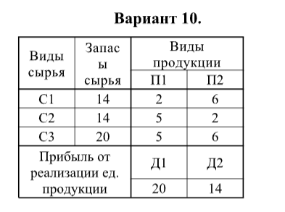 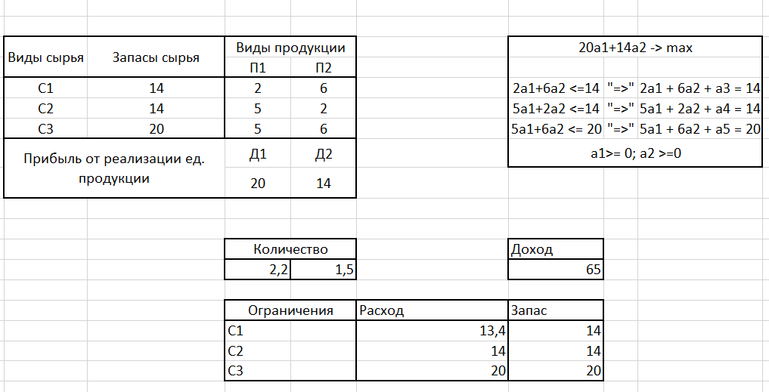Рисунок 1 – исходные данные
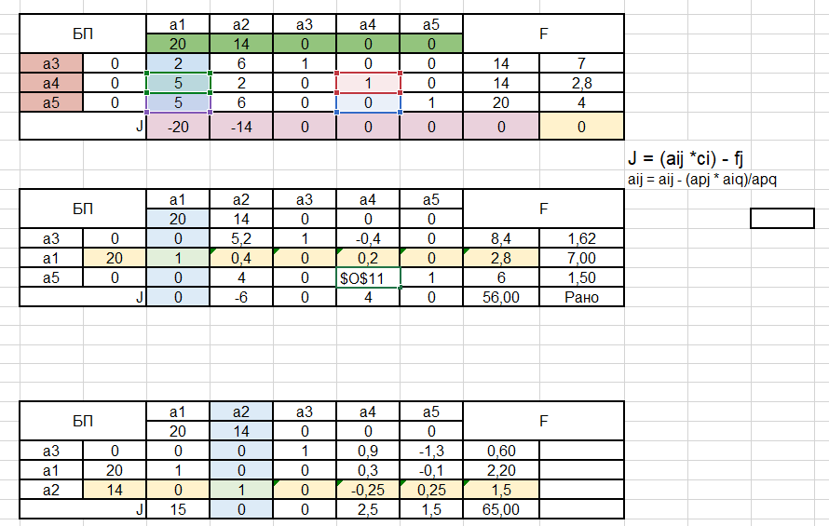
Рисунок 2 – решение симплекс методом
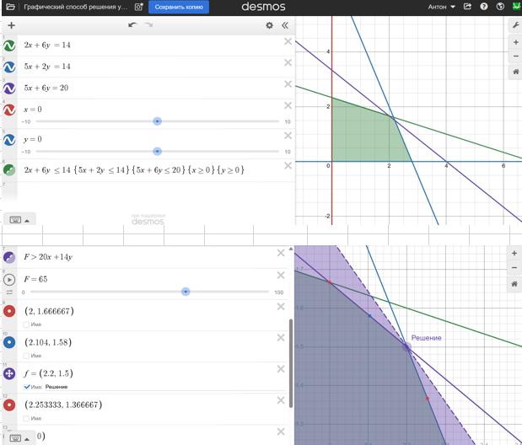
Рисунок 3 – решение графическим методом
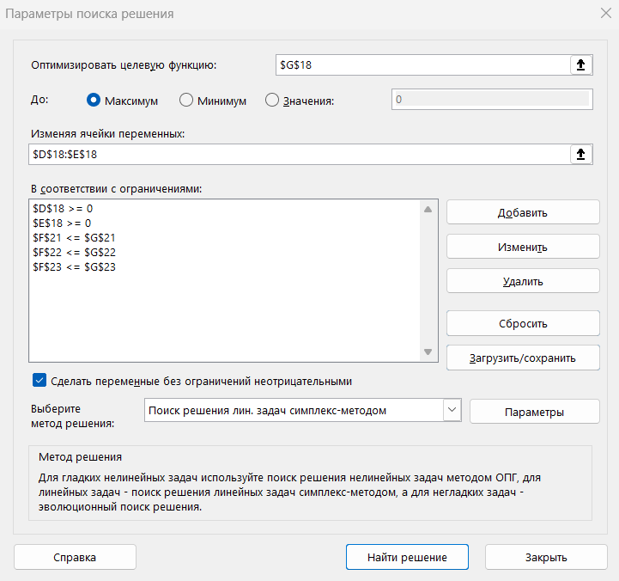
Рисунок 4 – Проверка результата выполнения

